|  |  |  |  |  |  |  |  |  |  |
| --- | --- | --- | --- | --- | --- | --- | --- | --- | --- |
| « | 15 | » | 03 | 20 | 17 | г. |  | № | 1687 |



МУНИЦИПАЛЬНОЕ ОБРАЗОВАНИЕ

ГОРОДСКОЙ ОКРУГ ГОРОД СУРГУТ

**АДМИНИСТРАЦИЯ ГОРОДА**

**ПОСТАНОВЛЕНИЕ**

О внесении изменений в постановление

Администрации города от 28.01.2014

№ 574 «Об утверждении границ

прилегающих территорий к некоторым

организациям, на которых не допускается

розничная продажа алкогольной продукции»

В соответствии с распоряжением Администрации города от 30.12.2005 № 3686 «Об утверждении Регламента Администрации города», в связи с кадровыми изменениями:

1. Внести в постановление Администрации города от 28.01.2014 № 574 «Об утверждении границ прилегающих территорий к некоторым организациям, на которых не допускается розничная продажа алкогольной продукции» следующие изменения:

1.1. Пункт 1 постановления изложить в следующей редакции:

«1. Утвердить границы прилегающих территорий, на которых не допус- кается розничная продажа алкогольной продукции, к следующим организациям:

- казенное общеобразовательное учреждение Ханты-Мансийского автономного округа – Югры «Специальная учебно-воспитательная школа № 1» в исправительной колонии-11 Управления Федеральной службы исполнения наказаний России по Ханты-Мансийскому автономному округу – Югре, расположенное по адресу: город Сургут, Северный промышленный район, улица Трудовая, дом 2, согласно приложению 1;

- казенное общеобразовательное учреждение Ханты-Мансийского автономного округа – Югры «Сургутская школа-детский сад для обучающихся с ограниченными возможностями здоровья», расположенное по адресу: город Сургут, улица 30 лет Победы, дом 11 А, согласно приложению 2;

- казенное общеобразовательное учреждение Ханты-Мансийского автономного округа – Югры «Сургутская школа с профессиональной подготовкой для обучающихся с ограниченными возможностями здоровья», расположенное по адресу: город Сургут, улица Мелик-Карамова, дом 20/1, согласно приложению 3;

- казенное общеобразовательное учреждение Ханты-Мансийского автономного округа – Югры «Сургутская школа для обучающихся с ограниченными возможностями здоровья», расположенное по адресу: город Сургут, улица Декабристов, дом 16, согласно приложению 4;

- казенное общеобразовательное учреждение Ханты-Мансийского автономного округа – Югры «Специальная учебно-воспитательная школа № 2», расположенное по адресу: город Сургут, проезд Макаренко, дом 2, согласно приложению 5».

1.2. В пункте 3 постановления слова «Сафиоллина А.М.» заменить словами «Жердева А.А.».

1.3. Приложения 1 – 5 к постановлению изложить в новой редакции согласно приложениям 1 – 5 к настоящему постановлению соответственно.

2. Управлению информационной политики опубликовать настоящее постановление в средствах массовой информации и разместить на официальном портале Администрации города.

3. Контроль за выполнением постановления возложить на заместителя главы Администрации города Жердева А.А.

Глава города В.Н. Шувалов

Приложение 1

к постановлению

Администрации города

от ____________ № ________

Схема

границ прилегающей территории к казенному общеобразовательному

учреждению Ханты-Мансийского автономного округа – Югры

«Специальная учебно-воспитательная школа № 1» в исправительной

колонии-11 Управления Федеральной службы исполнения наказаний России

по Ханты-Мансийскому автономному округу – Югре,

город Сургут, Северный промышленный район, улица Трудовая, дом 2

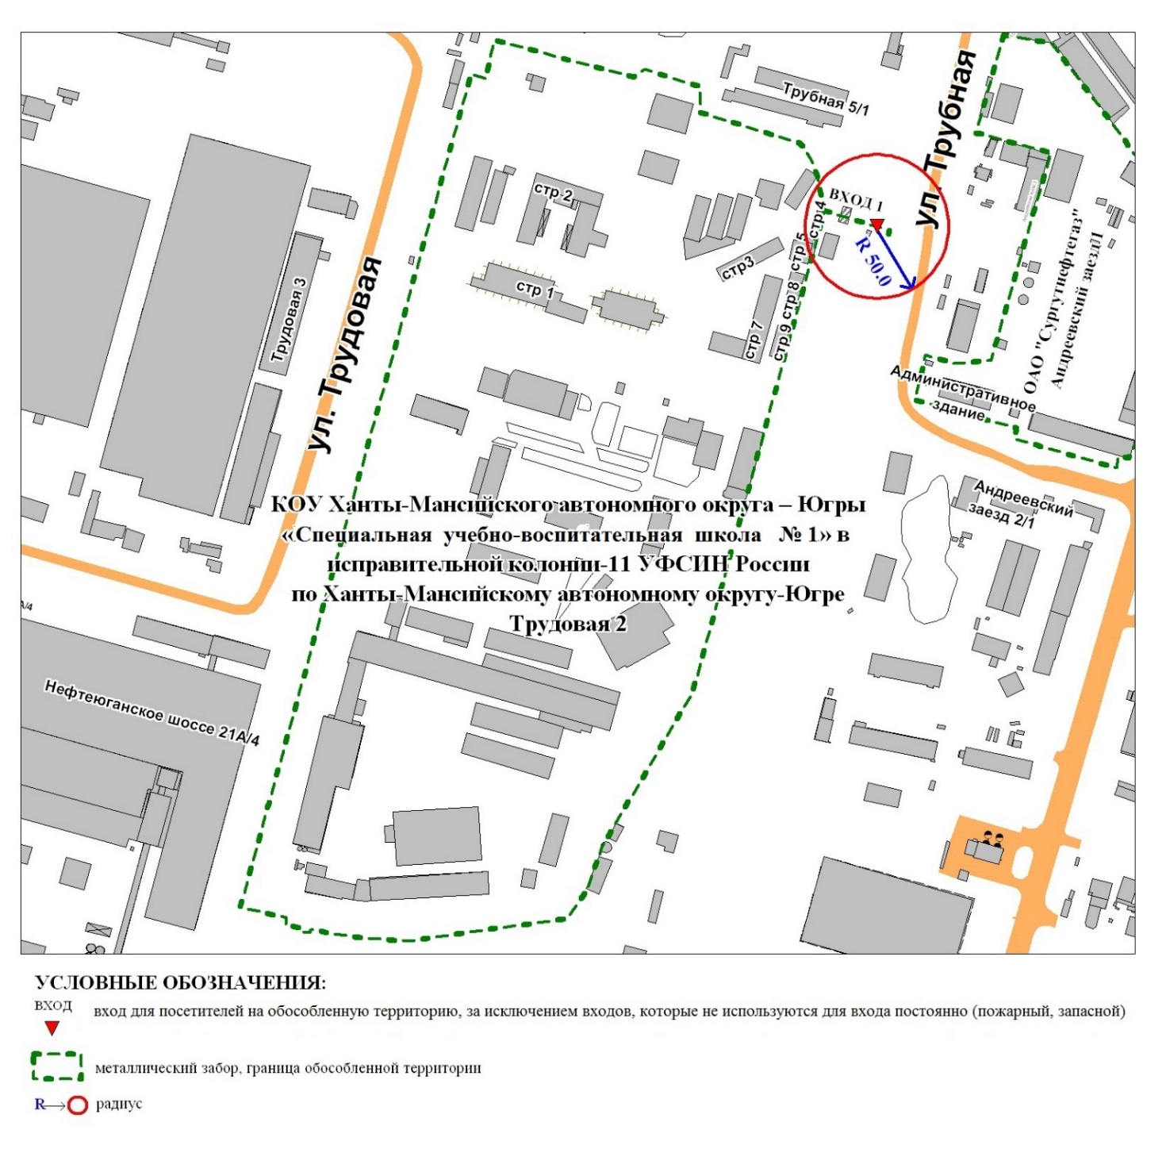

Приложение 2

к постановлению

Администрации города

от ___________ № __________

Схема

границ прилегающей территории к казенному общеобразовательному

учреждению Ханты-Мансийского автономного округа – Югры

«Сургутская школа-детский сад для обучающихся с ограниченными

возможностями здоровья»,

город Сургут, улица 30 лет Победы, дом 11 А

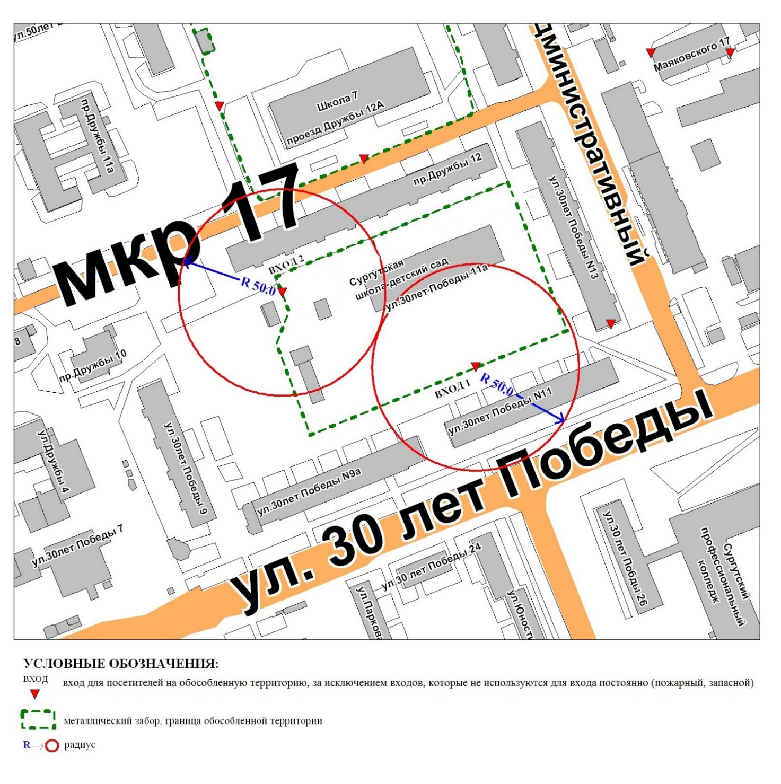

Приложение 3

к постановлению

Администрации города

от ___________ № __________

Схема

границ прилегающей территории к казенному общеобразовательному

учреждению Ханты-Мансийского автономного округа – Югры

«Сургутская школа с профессиональной подготовкой для обучающихся

с ограниченными возможностями здоровья»,

город Сургут, улица Мелик-Карамова, дом 20/1

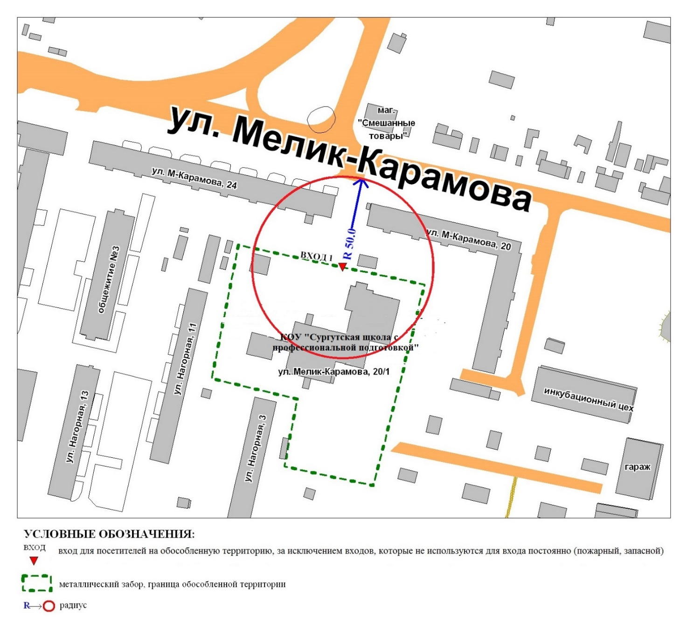

Приложение 4

к постановлению

Администрации города

от ___________ № __________

Схема

границ прилегающей территории к казенному общеобразовательному

учреждению Ханты-Мансийского автономного округа – Югры

«Сургутская школа для обучающихся

с ограниченными возможностями здоровья»,

город Сургут, улица Декабристов, дом 16

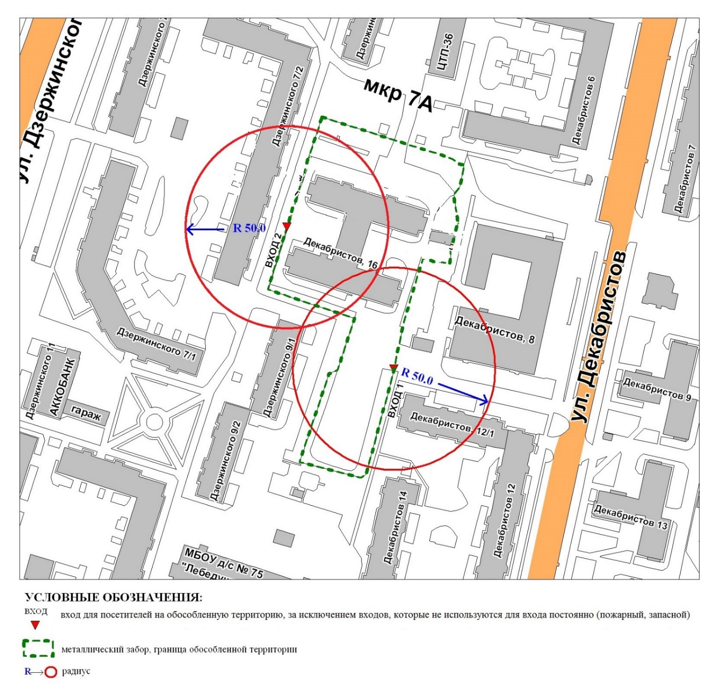

Приложение 5

к постановлению

Администрации города

от ___________ № __________

Схема

границ прилегающей территории к казенному общеобразовательному

учреждению Ханты-Мансийского автономного округа – Югры

«Специальная учебно-воспитательная школа № 2»,

город Сургут, проезд Макаренко, дом 2

